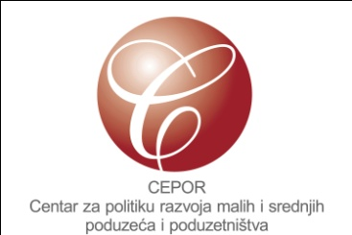



PRIJAVNICA za radionicu

u okviru projekta

Promocija franšiznog poslovanja u Hrvatskoj

Franšizno poslovanje je izuzetno zastupljeno u razvijenim zemljama Zapada, a u Hrvatskoj sve više uzima maha, kako među poduzetnicima početnicima koji posao započinju kupujući franšizu, tako i među zrelim poduzećima koja franšizu koriste kao model rasta i izgrađuju vlastitu franšiznu mrežu.

CEPOR Centar za politiku razvoja malih i srednjih poduzeća i poduzetništva u suradnji sa Regionalnim uredom Hrvatske udruge poslodavaca u Splitu, uz podršku Civil Society Small Grants Program-a Veleposlanstva Sjedinjenih Američkih Država, organizira radionice o franšiznom poslovanju namijenjene poduzetnicima i predstavnicima poduzetničkih potpornih institucija zainteresiranim za detaljnije informiranje o prednostima i izazovima primjene franšiznog poslovanja u Hrvatskoj. Na radionici će se promovirati i američke franšize - Hard Rock Cafe, EmbroideMe, Plan Ahead Events, SuperGreen Solutions, Transworld Business Advisors, IZON Global Media, Re/Max, Sign-A-Rama, KFC Corporation, Cheeburger Cheeburger, Office 1 SuperStores International, Dairy Queen i Precision Tune Auto Care potencijalnim ulagačima u Hrvatskoj.

Radionicu će voditi treneri/ce s dugogodišnjim iskustvom u području franšiznog poslovanja.

Sudjelovanje na radionici je besplatno.

Datum i vrijeme održavanja: Split - 22. ožujka 2013. od 10,00 do 15,00
Mjesto: Hrvatski zavod za zapošljavanje, Područna služba Split, Bihaćka 2c

Prijavnica:
Naziv tvrtke/obrta/institucije
Adresa
Telefon
E-mail
Ime i prezime polaznika/ce

Prijavnicu molimo dostavite elektronskom poštom na: deterovic@cepor.hr; ili zana.plazibat@hup.hr ili faksom na 021/368-212 najkasnije 5 dana prije održavanja radionice.

